Fiche matériel
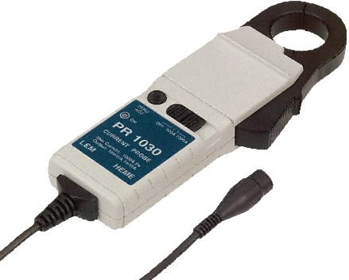
   | Nom du matériel :  Pince PR30
   | Marque :  LEM
   | Type :  Pince de courant (capteur de courant)
   | Localisation :  - Laboratoire de SI-CPGE (Salle A015~A010)  - Bâtiment B
   | Personne à contacter :  Technicienne de labo  (ou les professeurs de SI de CPGE)
 Précaution d'emploi :
ETEINDRE LA PINCE APRES UTILISATION ! (Les piles s'usent vite !)

